МОХОВИДНЫЕ
Моховидные – высшие растения, тело которых дифференцировано на стебель и листья. Функцию корней выполняют тонкие выросты их одного ряда клеток (ризоиды), которыми мхи укрепляются в почве и всасывают воду. Для мхов характерна внутренняя организация: имеют ассимиляционную ткань, слабо специализированные механические, проводящие, запасающие и покровные ткани.
Представители: Кукушкин лен, Риччия плавающая, Сфагнум болотный.

Жизненный цикл (на примере мха Кукушкина льна)
У мхов происходит смена полового (гаметофита) и бесполого (спорофита) поколения.
Гаметофит – взрослое растение (формирует гаметы, имеет гаплоидный набор (n) хромосом), на котором образуются многоклеточные органы полового размножения (мужские – антеридии (n) и женские – архегонии (n)). В антеридиях развивается большое количество мужских гамет (сперматозоидов (n)), в архегониях – по одной крупной неподвижной женской гамете (яйцеклетке (n)).
Спорофит – коробочка на ножке имеет диплоидный набор (2n) хромосом. Он не способен существовать самостоятельно и питается за счет гаметофита. В коробочке образуются в результате мейоза образуются споры, дающие начало новому растению мха (гаметофиту).
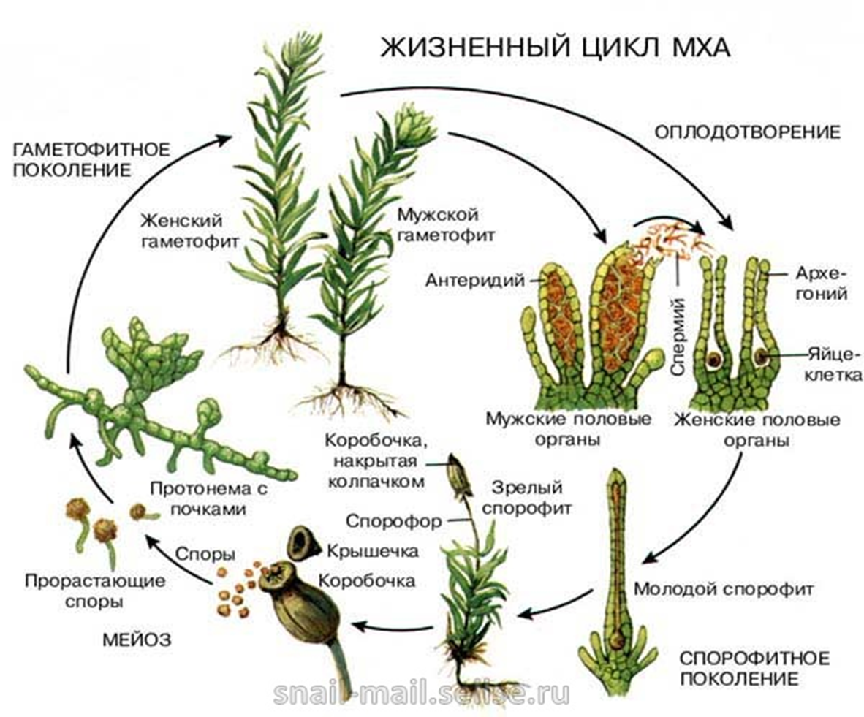

У Кукушкина льна гаметофит (взрослое растение) раздельнополый: существует мужской гаметофит и женский гаметофит. На верхушке мужского гаметофита формируются антеридии. В них созревают двужгутиковые сперматозоиды, способные двигаться только в воде. На верхушке женской особи закладываются архегонии, в каждом из которых располагается яйцеклетка.
Сперматозоиды, попав в воду из вскрывшихся антеридиев, передвигаются к архегониям. Происходит оплодотворение (в капле воды). Образовавшаяся зигота делится, прорастает спорофитом (коробочкой на ножке) на женском растении – гаметофите. В спорофите после мейоза образуются гаплоидные клетки (споры). При созревании спор коробочка вскрывается и споры рассеиваются. Попав во влажную среду, споры прорастают в предросток – тонкую ветвящуюся нить зеленого цвета (протонему). На предростке образуются почки, из которых вырастают новые побеги.

Пример задания на ЕГЭ:
27. Какой хромосомный набор (n) характерен для клеток листьев и коробочки на ножке (спорогона) у мха кукушкина льна? Объясните, в результате какого деления и из каких исходных клеток образуются эти органы.
Элементы ответа:
1) в листьях мха гаплоидный набор хромосом – n;
2) листья взрослого растения мха развиваются из гаплоидной споры (протонемы) митозом;
3) в коробочке на ножке (спорогоне) диплоидный набор хромосом – 2n;
4) коробочка на ножке (спорогон) развивается из диплоидной зиготы (оплодотворенной яйцеклетки), которая делится митозом.

ПЛАУНЫ
Плауны – многолетние травянистые растения с ползучими стеблями, узкими листьями и придаточными корнями.
Представители: Плаун булавовидный, Плаун баранец, Плаун сплюснутый.

Жизненный цикл плауна
В жизненном цикле бесполое поколение (спорофит) преобладает над половым (гаметофит).
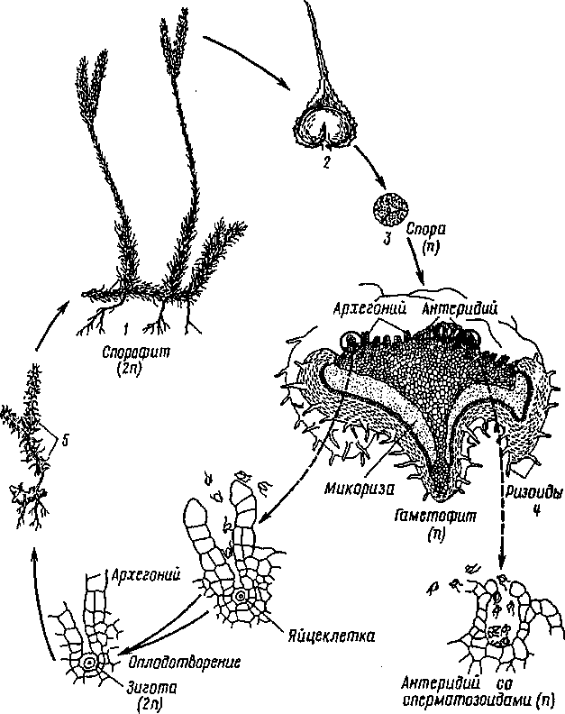

Спорофит (2n) – зеленое растение плауна (на рис. – 1). На нем образуются спороносные колоски со спороносными листочками, на которых развиваются спорангии (на рис. – 2), в которых в результате мейоза образуются споры (на рис. – 3), споры имеют гаплоидный набор (n) хромосом. При созревании споры высыпаются из спорангиев и попадают в почву и прорастают в гаметофит (n).
Гаметофит – бесцветный, лишенный хлорофилла заросток, на котором развиваются гаметы. Для нормального развития заростка необходимо, чтобы в него внедрились гифы гриба и сформировался симбиоз (микориза). Только после этого гаметофит будет нормально развиваться дальше. Заросток (гаметофит) существует независимо от взрослого растения (спорофита). Через 6 – 15 лет после прорастания споры на заростке формируются антеридии и архегонии. В антеридиях образуются сперматозоиды (n), в архегониях – яйцеклетки (n). При наличии капельно-жидкой воды сперматозоиды доплывают до яйцеклетки. В результате оплодотворения формируется зигота (2n), далее - зародыш, затем взрослое растение – спорофит.
Пример задания на ЕГЭ:
27. Какой хромосомный набор характерен для клеток заростка и клеток корневища щитовника мужского? Объясните, из каких исходных клеток и в результате какого деления образуются эти клетки.
Элементы ответа:
1) клетки заростка папоротника имеют гаплоидный набор хромосом – n;
2) заросток – гаметофит, развивается из гаплоидной споры митозом;
3) клетки корневища папоротника имеют диплоидный (2n) набор хромосом;
4) корневище (как и все взрослое растение) развивается из диплоидной зиготы (клеток зародыша) митозом.

ХВОЩИ
Хвощи – многолетние споровые травянистые растения.
У хвощей различают два вида побегов (весенние и летние). Летний зеленый побег имеет фотосинтезирующий полый стебель, с перегородками в узлах, от которых отходят мутовки веточек. Листья мелкие, чешуйчатые, лишены хлорофилла, срастаются между собой. Весенний бурый побег заканчивается на верхушке спороносным колоском – стробилом.
Представители: Хвощ полевой, Хвощ лесной.

Жизненный цикл хвоща
Спорофит – весенний побег со спороносным колоском (2n).
Гаметофит – заросток (n).
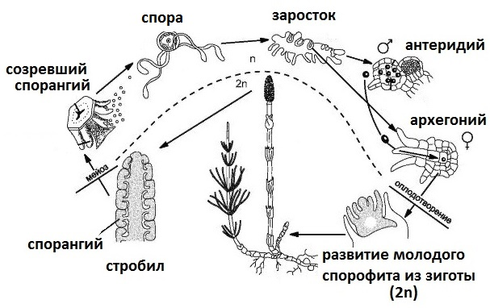
В спорангиях стробил созревают гаплоидные споры с элатерами – закрученными лентами. Попав на увлажненную почву, спора прорастает в гаметофит (заросток). Гаметофит может быть однодомным (содержит и архегонии, и антеридии одновременно) или двудомным (на женских заростках формируются архегонии, на мужских – антеридии). В архегониях образуются яйцеклетки, в антеридиях – сперматозоиды. Гаметы образуются митозом. Во влажной среде происходит оплодотворение, формируется зигота, из нее – новое растение.
Пример задания на ЕГЭ:
27. Какой хромосомный набор (n) характерен для гамет (яйцеклетки и сперматозоидов) и спор хвоща полевого? Объясните, из каких исходных клеток и в результате какого деления они образуются.
Элементы ответа:
1) набор хромосом в гаметах гаплоидный – n;
2) гаметы образуются из гаплоидных клеток заростка (гаметофита) в результате митоза;
3) набор хромосом в спорах также гаплоидный – n;
4) споры образуются из диплоидных клеток спорангия в результате мейоза.

ПАПОРОТНИКИ
Папоротники – многолетние травянистые и древесные споровые растения, встречающиеся на суше и в воде. Папоротник имеет корневище с придаточными корнями, укороченный стебель со сближенными междоузлиями, на котором расположены большие и сильно рассеченные листья (обеспечивают фотосинтез и спороношение). Для листьев папоротника характерен верхушечный рост, их называют вайями и относят к предпобегам. Молодые листья скручены наподобие улитки (для защиты верхушечной точки роста) и раскручиваются по мере роста. Черешки листьев покрыты бурыми чешуйками. Ткани листа защищены покровной тканью – кожицей. Каждый лист имеет жилки (пучки проводящих тканей) и устьица, расположенные на его нижней поверхности.
Представители: Щитовник мужской, Орляк обыкновенный, Страусник обыкновенный.

Жизненный цикл папоротника
В жизненном цикле бесполое поколение (спорофит) преобладает над половым (гаметофит).
Спорофит – листостебельное растение. На нижней стороне вай образуются спорангии, которые собраны в группы (сорусы) и покрыты общим защитным покрывальцем.
Гаметофит – заросток, прикрепляющийся к почве ризоидами.
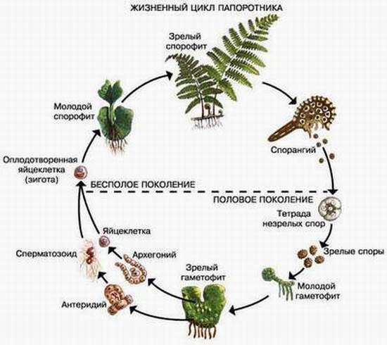

В спорангтях созревают споры, которые высыпаются и разносятся ветром. Попав во влажную почву, гаплоидные споры прорастают в заросток (гаметофит), на нижней стороне которого созревают антеридии и архегонии. В архегониях образуются яйцеклетки, в антеридиях – сперматозоиды. Гаметы образуются митозом. Оплодотворение происходит во влажной среде, образуется зигота, из которой на заростке формируется зародыш с первичным корешком, стебельком и листом. Из зародыша вырастает взрослое растение.
Пример задания на ЕГЭ:
27. Какой хромосомный набор характерен для клеток заростка и клеток корневища щитовника мужского? Объясните, из каких исходных клеток и в результате какого деления образуются эти клетки.
Элементы ответа:
1) клетки заростка папоротника имеют гаплоидный набор хромосом – n;
2) заросток – гаметофит, развивается из гаплоидной споры митозом;
3) клетки корневища папоротника имеют диплоидный (2n) набор хромосом;
4) корневище (как и все взрослое растение) развивается из диплоидной зиготы (клеток зародыша) митозом.

